**แผนพัฒนาหมู่บ้าน**

**แผนพัฒนา ๔ ปี (๒๕๖๑ – ๒๕๖๔)**

บ้าน บุตาเวสน์ หมู่ที่ ๘ ตำบล หนองกง

อำเภอ นางรอง จังหวัดบุรีรัมย์

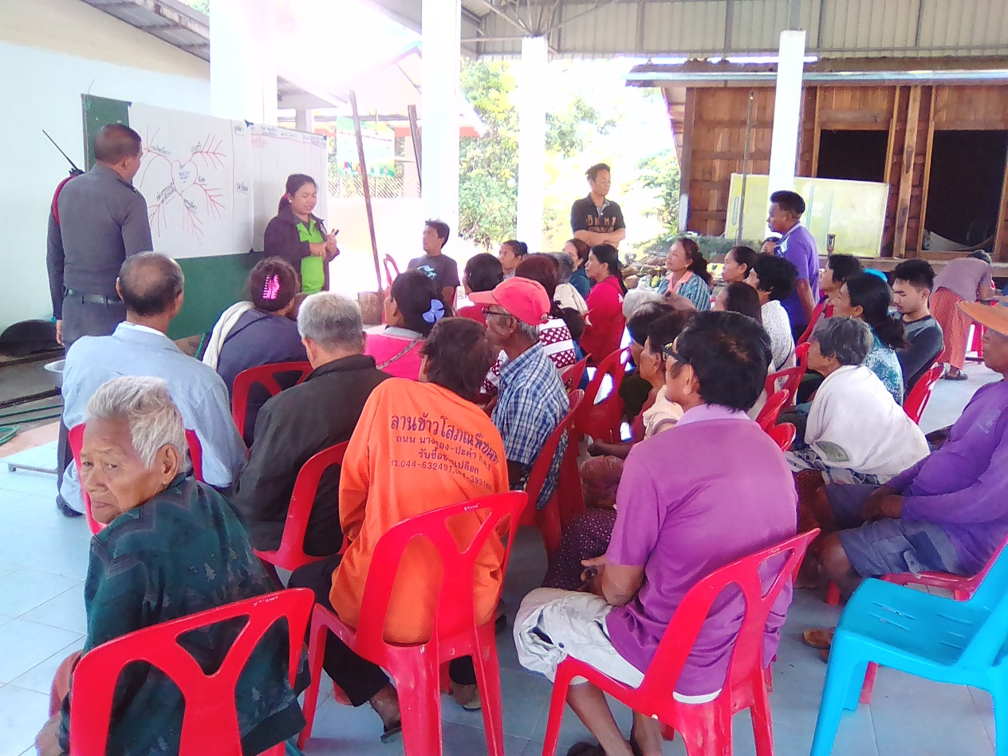

คณะกรรมการหมู่บ้าน ได้ประชุมพิจารณาแผนพัฒนาหมู่บ้าน มีมติเห็นชอบและรับรองแล้ว เมื่อวันที่ ..........เดือน ........................... พ.ศ. .............

(........................................................)

ประธานคณะกรรมการหมู่บ้าน

(ลงชื่อ.......................................................)

**คำนำ**

อำเภอนางรอง จังหวัดบุรีรัมย์ ได้จัดทำโครงการพัฒนาศักยภาพคณะกรรมการหมู่บ้าน (กม.) และคณะกรรมการกลางหมู่บ้าน อพป. ประจำปีงบประมาณ ๒๕๖๒ เป็นการส่งเสริมและพัฒนากระบวนการมีส่วนร่วมของหมู่บ้าน เพื่อแก้ไขปัญหาความเดือดร้อนด้วยตนเอง ซึ่งหมู่บ้านควรมีส่วนร่วมในการขับเคลื่อนการแก้ไขปัญหา ในลักษณะ ร่วมคิด ร่วมทำ ร่วมรับผิดชอบ สามารถบริหารจัดการตนเองได้ ลดการพึ่งพาภายนอก หันกลับไปพึ่งพาตนเองให้มากขึ้น เพื่อนำไปสู่การพัฒนาหมู่บ้านอย่างยั่งยืนต่อไป

คณะกรรมการหมู่บ้านได้เข้าร่วมโครงการดังกล่าว โดยการขับเคลื่อนการจัดทำ/ปรับปรุงแผนพัฒนาหมู่บ้าน ๔ ปี (๒๕๖๑-๒๕๖๔) เพื่อใช้เป็นแนวทางในการแก้ไขปัญหาและพัฒนา ตามแนวปรัชญาของเศรษฐกิจพอเพียง เพื่อความเข้มแข็งและยั่งยืนของหมู่บ้านต่อไป

คณะกรรมการหมู่บ้าน

บ้าน บุตาเวสน์ หมู่ที่ ๘

ตำบลหนองกง อำเภอนางรอง จังหวัดบุรีรัมย์

**สารบัญ**

เรื่อง หน้า

**๑. ข้อมูลทั่วไปของหมู่บ้าน/ชุมชน .................................................................................................. ๔**

๑.๑ ประวัติความเป็นมา ................................................................................................................... ๔

๑.๒ คณะกรรมการหมู่บ้าน ............................................................................................................... ๕

๑.๓ คณะทำงานด้านต่างๆ ................................................................................................................ ๕

๑.๔ ประชากร การศึกษา อาชีพ รายได้ ............................................................................................ ๗

๑.๕ แผนที่หมู่บ้าน ............................................................................................................................. ๘

๑.๖ ทุนชุมชน .................................................................................................................................... ๑๐

**๒. การวิเคราะห์ข้อมูลของหมู่บ้าน/ชุมชน** **....................................................................................... ๑๒**

๒.๑ สิ่งดีในหมู่บ้าน (จุดแข็ง/ศักยภาพ) ............................................................................................. ๑๒

๒.๒ สิ่งไม่ดีในหมู่บ้าน (จุดอ่อน/ปัญหา) ............................................................................................. ๑๒

๒.๓ สถานการณ์นอกหมู่บ้านที่เป็นผลดี (โอกาส) ............................................................................... ๑๒

๒.๔ สถานการณ์นอกหมู่บ้านที่เป็นผลเสีย (อุปสรรค) ........................................................................ ๑๒

**๓. แนวทางการแก้ไขปัญหา** **............................................................................................................. ๑๓**

๓.๑ สรุปปัญหาและลำดับความสำคัญ ............................................................................................... ๑๓

๓.๒ ตารางวิเคราะห์ปัญหา ................................................................................................................ ๑๔

**๔. วิสัยทัศน์ อัตลักษณ์ แนวทางการพัฒนา ..................................................................................... ๑๕**

๔.๑ อัตลักษณ์ของหมู่บ้าน ................................................................................................................. ๑๕

๔.๒ ตำแหน่งการพัฒนา ..................................................................................................................... ๑๕

๔.๓ วิสัยทัศน์ (ความฝันของหมู่บ้าน) ................................................................................................. ๑๕

๔.๔ แนวทางการพัฒนาหมู่บ้าน ......................................................................................................... ๑๕

๔.๕ สรุปแนวทางแก้ไขปัญหาและจัดกลุ่มตามยุทธศาสตร์ของหมู่บ้าน .............................................. ๑๖

**๕. แผนงาน/โครงการ ๔ ปี (๒๕๖๑-๒๕๖๔) .................................................................................... ๑๗**

๕.๑ จัดกลุ่มตามยุทธศาสตร์ของหมู่บ้าน/ชุมชน ................................................................................ ๑๗

๕.๒ จัดกลุ่มตามยุทธศาสตร์จังหวัด ................................................................................................... ๒๑

๕.๓ ตารางสรุปแผนงาน/โครงการ ..................................................................................................... ๒๕

**ภาคผนวก ........................................................................................................................................ ๒๖**

๑. สำเนารายชื่อประชาคมจัดทำแผนพัฒนาหมู่บ้าน

๒. สำเนาบักทึกรายงานการประชาคมจัดทำแผนพัฒนาหมู่บ้าน

๓. คณะทำงานขับเคลื่อนแผนพัฒนาหมู่บ้าน

๔. ภาพถ่ายการจัดเวทีประชาคม

**๑. ข้อมูลทั่วไปของหมู่บ้าน/ชุมชน**

**บ้านบุตาเวสน์**

**สภาพทั่วไป**

1. บ้าน บุตาเวสน์ หมู่ที่ 8 ตำบล หนองกง อำเภอนางรอง จังหวัดบุรีรัมย์

**ประวัติความเป็นมาของหมู่บ้าน**

เดิมบ้านบุตาเวสน์เป็นป่าบุในพื้นที่ลุ่ม ได้มีครอบครัวของตาเวสน์ เดินทางมาจากบ้านถนนหัก มาแผ้วถางป่า เพื่อตั้งถิ่นฐานทำมาหากิน ตาเวสน์ได้ถางป่าบุเป็นบริเวณกว้าง พอที่จะตั้งเป็นหมู่บ้านได้ เมื่อป่าบุแห้งดีแล้ว ตาเวสน์ก็จุดไฟเผาป่าเพื่อให้โลงเตียน พอไฟติดควันก็พุ่งขึ้น ผนวกกับมีลมกรรโชกแรง ทำให้ตาเวสน์สำลักควันไฟ หนีขึ้นต้นไม้ เปลวไฟได้ลุกไหม้ขึ้นอย่างแรง ทำให้ตาเวสน์ถูกไฟครอกตายในที่สุด จึงเป็นที่มาของชื่อ บุตาเวสน์ จนถึงปัจจุบัน เมื่อปี พ.ศ. 2504 ได้ตั้งให้ นายคาน หรบรรพ์ เป็นผู้ใหญ่บ้านคนที่ 1 โดยแยกจากบ้านโคกหว่าน ตำบลหนองโสน อำเภอนางรอง จังหวัดบุรีรัมย์ นายคาน ได้เกษียณเมื่อปี พ.ศ. 2534 จึงได้เลือกตั้งผู้ใหญ่บ้านคนที่ 2 คือ นายสงัด เกษทองหลาง ต่อมาดำรงตำแหน่ง กำนัน ตำบลหนองกง จนเกษียนในปี พ.ศ.2551 ผู้ใหญ่บ้านที่ได้รับเลือกคือนายชุมพล อาญาเมือง ดำรงค์ตำแหน่งมาจนถึงปัจจุบัน

มีเนื้อที่ประมาณ 700 ไร่ แยกเป็น

* พื้นที่เพื่ออยู่อาศัย 146 ไร่
* พื้นที่ทำการเกษตร (ทำนา ทำสวน ทำไร่ ฯลฯ) 534 ไร่
* พื้นที่สาธารณะ 20 ไร่

2. ที่ตั้ง อยู่ห่างจากอำเภอระยะทาง 17 กิโลเมตร และห่างจากจังหวัด 50 กิโลเมตร มีอาณาเขต

ติดต่อ ดังนี้

ทิศเหนือ จดกับ ลำปะเทีย หมู่ที่ 8 ตำบล หนองกง

อำเภอ นางรอง จังหวัดบุรีรัมย์

ทิศใต้ จดกับ ทุ่งนา หมู่ที่ 11 ตำบล หนองกง

อำเภอ นางรอง จังหวัดบุรีรัมย์

ทิศตะวันออก จดกับ ลำปะเทีย หมู่ที่ 1 ตำบล หนองโสน

อำเภอ นารอง จังหวัดบุรีรัมย์

ทิศตะวันตก จดกับ ทุ่งนา หมู่ที่ 9 ตำบล หนองกง

อำเภอ นางรอง จังหวัดบุรีรัมย์

**๑.๒ คณะกรรมการหมู่บ้าน**

1. นายชุมพล อาญาเมือง ผู้ใหญ่บ้าน ประธาน
2. นายชัยล้าน สงกูล หัวหน้าคุ้ม รองประธาน
3. นางทองแดง ประกายแก้ว ผู้ช่วยผู้ใหญ่บ้าน เหรัญญิก
4. นายต้น สมานมิตร ผู้ช่วยผู้ใหญ่บ้าน เลขานุการ
5. **นายสำเภา ชาญณรงค์ สมาชิก อบต. กรรมการ.**
6. นางกันดา นุชสาย สมาชิก อบต. กรรมการ
7. นายคล้าย คงกลาง หัวหน้าคุ้ม กรรมการ
8. นายวสัน ขวัญเมือง หัวหน้าคุ้ม กรรมการ
9. นายเพิ่ม เบียดกลาง หัวหน้าคุ้ม กรรมการ
10. นายสมเกียรติ หรบรรพ์ หัวหน้าคุ้ม กรรมการ
11. นางเรียบ อดีตรัมย์ ผู้ทรงคุณวุฒิ กรรมการ
12. นางสนอง วุฒิวงค์ ผู้ทรงคุณวุฒิ กรรมการ
13. นางสุขิตา สุขไทยรัมย์ ผู้ทรงคุณวุฒิ กรรมการ
14. นายวาณิช เต็มบริบูรณ์ ผู้ทรงคุณวุฒิ กรรมการ
15. นางสาววรรณิการ์ หรบรรพ์ ผู้ทรงคุณวุฒิ กรรมการ

**๑.๓ คณะทำงานด้านต่างๆ ของคณะกรรมการหมู่บ้าน**

**1. ด้านอำนวยการ**

1)นายชุมพล อาญาเมือง ผู้ใหญ่บ้าน หัวหน้าคณะ

2)นายชัยสาน สงกูล คณะทำงาน

3)นางทองแดง ประกายแก้ว คณะทำงาน

4)นายสำเภา ชาญณรงค์ คณะทำงาน

5)นายเพิ่ม เบียดกลาง คณะทำงาน

**2. ด้านการปกครองและรักษาความสงบเรียบร้อย**

1)นายชุมพล อาญาเมือง หัวหน้าคณะ

2)นายต้น สมานมิตร คณะทำงาน

3)สมเกียรติ หรบรรพ์ คณะทำงาน

4)นายสำเภา ชาญณรงค์ คณะทำงาน

5)นางกันดา นุชสาย คณะทำงาน

**๓. ด้านแผนพัฒนาหมู่บ้าน**

1)นายสำเภา ชาญณรงค์ หัวหน้าคณะ

2)นายชุมพล อาญาเมือง คณะทำงาน

3)นางกันดา นุชสาย คณะทำงาน

4)นายชัยล้าน สงกูล คณะทำงาน

5)นายต้น สมานมิตร คณะทำงาน

**๔. ด้านส่งเสริมเศรษฐกิจ**

1)นางกันดา นุชสาย หัวหน้าคณะ

2)นายชุมพล อาญาเมือง คณะทำงาน

3)นายสำเภา ชาญณรงค์ คณะทำงาน

4)เพิ่ม เบียดกลาง คณะทำงาน

5)วาณิช เต็มบริบูรณ์ คณะทำงาน

**๕. ด้านสังคม สิ่งแวดล้อม และสาธารณสุข**

1)นางทองแดง ประกายแก้ว หัวหน้าคณะ

2)เพิ่ม เบียดกลาง คณะทำงาน

3)นางสนอง วุฒิวงค์ คณะทำงาน

4)นางสุขิตา สุขไทยรัมย์ คณะทำงาน

5)วาณิช เต็มบริบูรณ์ คณะทำงาน

**๖. ด้านการศึกษา ศาสนา และวัฒนธรรม**

1)นายชุมพล อาญาเมือง หัวหน้าคณะ

2)นายสำเภา ชาญณรงค์ คณะทำงาน

3)นายชัยล้าน สงกูล คณะทำงาน

4)นายคล้าย คงกลาง คณะทำงาน

5)นายวสัน ขวัญเมือง คณะทำงาน

**7. ด้านอื่นๆ**

1)นางสาววรรณิการ์ หรบรรพ์ หัวหน้าคณะ

2)นางทองแดง ประกายแก้ว คณะทำงาน

3)นายคล้าย คงกลาง คณะทำงาน

4)นายวสัน ขวัญเมือง คณะทำงาน

5)นางเรียบ อดีตรัมย์ คณะทำงาน

**๑.๔ ประชากร การศึกษา อาชีพ รายได้**

**ประชากร**

จำนวนครัวเรือน ตามทะเบียนราษฎร 90 ครัวเรือน อาศัยอยู่จริง 84 ครัวเรือน

จำนวนประชากร ตามทะเบียนราษฎร 449 คน อาศัยอยู่จริง 328 คน

แยกเป็น ชาย 211 คน หญิง 238 คน

คนพิการ 11 คน ช่วยเหลือตัวเอง ⭘ ได้ 9 คน ⭘ ได้บ้าง 1 คน ⭘ ไม่ได้เลย 1 คน

**การศึกษา**

ไม่ถึงเกณฑ์ ......... คน กำลังศึกษา 75 คน ไม่เคยศึกษา ......... คน

จบประถมศึกษา 129 คน จบมัธยมต้น 49 คน จบมัธยมปลาย 49 คน

จบอนุปริญญา 1 คน จบปริญญาตรี 18 คน จบสูงกว่า ป.ตรี 1. คน

**การประกอบอาชีพหลัก**

กำลังศึกษา 75 คน ว่างงาน ......... คน รับจ้าง ......... คน

เกษตรกรรม 65 คน ค้าขาย 7 คน รับราชการ 1 คน

บริษัทเอกชน ......... คน อาชีพอื่นๆ 180 คน

**รายรับ-รายจ่ายรวมทุกครัวเรือน**

รายได้/ปี ๑) รายรับจากอาชีพหลัก ....................... บาท เฉลี่ย/คน/ปี 30,000 บาท

๒) รายรับจากอาชีพเสริม ...................... บาท เฉลี่ย/คน/ปี 5,000 บาท

๓) รายรับอื่นๆ .............................. บาท เฉลี่ย/คน/ปี 5,000 บาท

๔) มูลค่าปลูกเลี้ยงไว้เอง ...................... บาท เฉลี่ย/คน/ปี 2,000 บาท

**รวม** .............................. **บาท เฉลี่ย/คน/ปี** 42,000 **บาท**

รายจ่าย/ปี

๑) รายจ่ายต้นทุนอาชีพ .............................. บาท เฉลี่ย/คน/ปี 15,000 บาท

๒) รายจ่ายที่จำเป็น .............................. บาท เฉลี่ย/คน/ปี 15,000 บาท

๓) รายจ่ายที่ไม่จำเป็น .............................. บาท เฉลี่ย/คน/ปี 5,000 บาท

๔) รายจ่ายชำระหนี้ .............................. บาท เฉลี่ย/คน/ปี 5,000 บาท

**รวม** .............................. **บาท เฉลี่ย/คน/ปี** 40,000 **บาท**

**หนี้สินรวม** .............................. **บาท เฉลี่ย/คน/ปี.** 20,000 **บ**าท

**๑.๕ แผนที่หมู่บ้าน**

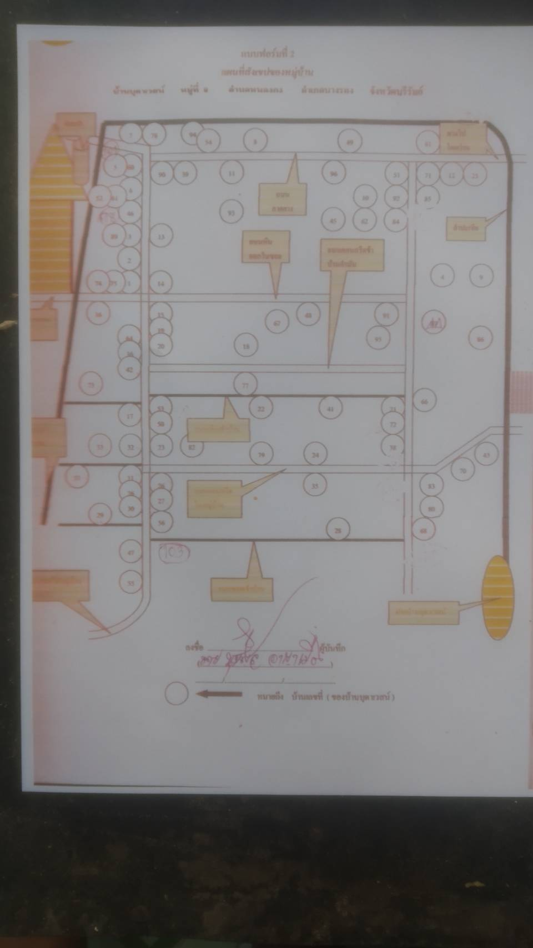

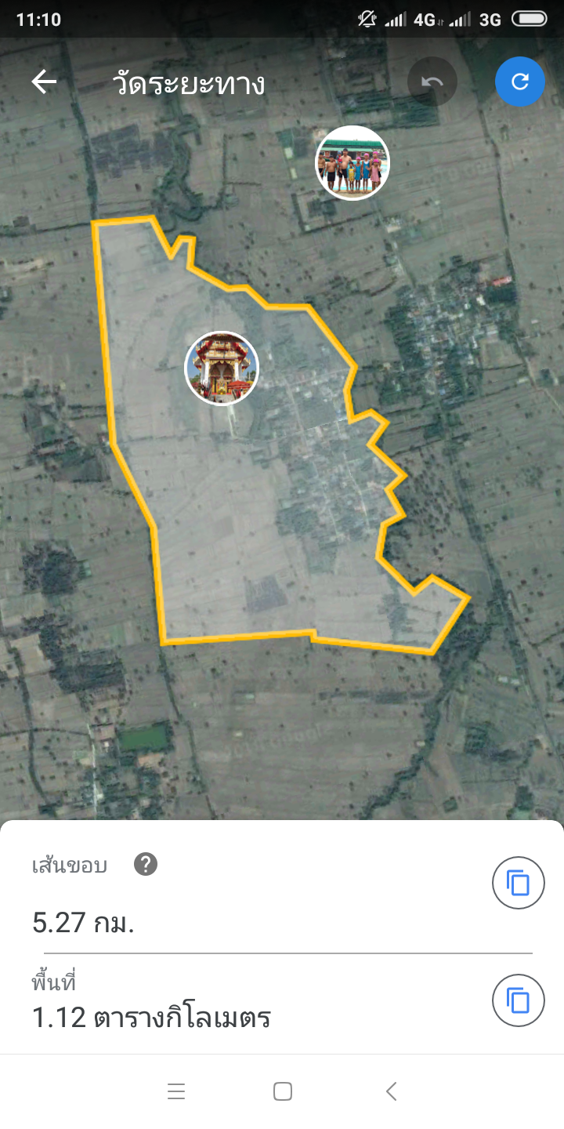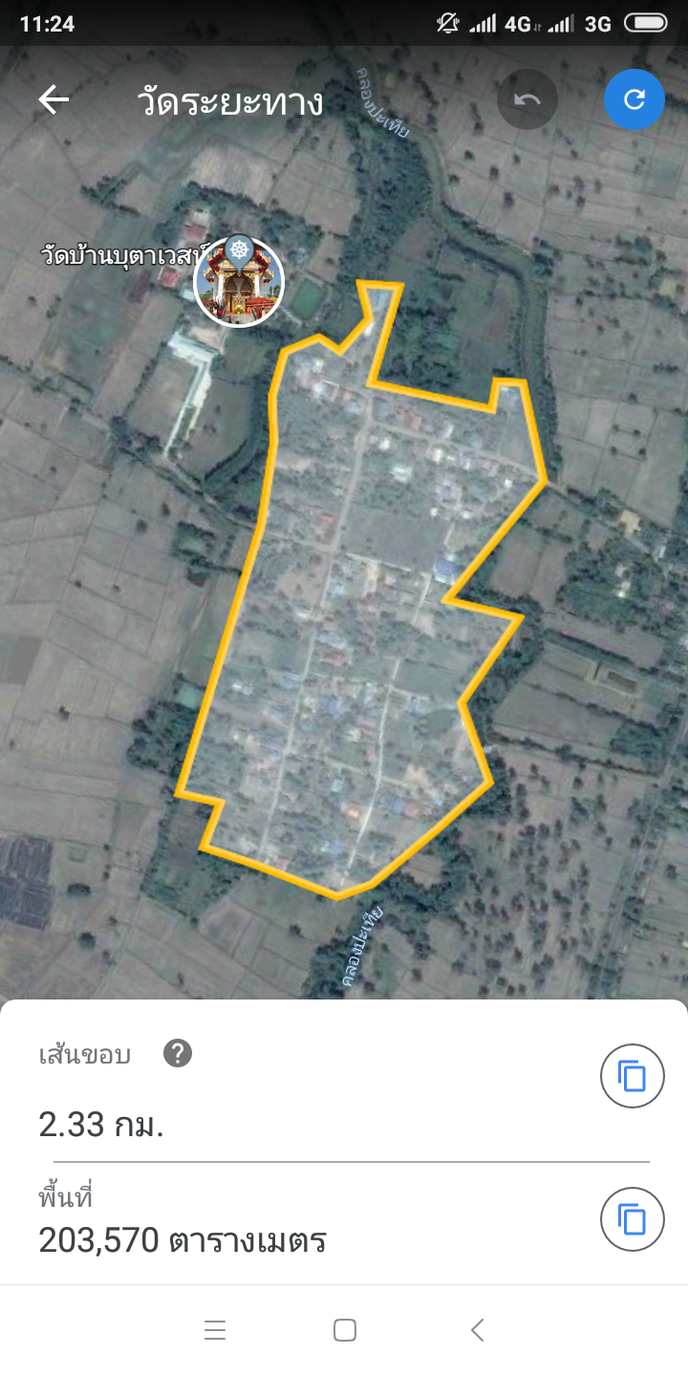

**๑.๖ ทุนชุมชน**

**ทุนมนุษย์** (ปราชญ์ชาวบ้านหรือผู้มีความรู้ความสามารถ)

๑) ชื่อนายเพิ่ม เบียดกลาง อายุ 60 ปี บ้านเลขที่ 42 โทร ...................................

ภูมิปัญญา/ความสามารถด้านการดนตรี(ดีดพิน)

๒) ชื่อนายหมั่น อิสระวงค์ อายุ 47 ปี บ้านเลขที่ 72 โทร ...................................

ภูมิปัญญา/ความสามารถจัก สาน เครื่องมือล่าสัตว์น้ำ

๓) ชื่อนางพุฒ จิรัมย์ อายุ 71 ปี บ้านเลขที่ 23 โทร ................................

ภูมิปัญญา/ความสามารถ ทอเสื่อกก

๔) ชื่อนายคล้าย คงกลาง อายุ 60 ปี บ้านเลขที่ 49 โทร ..............................

ภูมิปัญญา/ความสามารถ จักรสานไม้ไผ่

๕) ชื่อนายเชาว์ หรบรรพ์ อายุ 50 ปี บ้านเลขที่ 22 โทร .............................

ภูมิปัญญา/ความสามารถจักร สานไม้ไผ่

๖) ชื่อนายปี่น เต็มบริบูรณ์ อายุ 71 ปี บ้านเลขที่ 19 โทร ...................................

ภูมิปัญญา/ความสามารถจักร สานไม้ไผ่

๗) ชื่อนายหมึก นันประกอบ อายุ 67 ปี บ้านเลขที่ 41 โทร ...................................

ภูมิปัญญา/ความสามารถสู่ขวัญนาค

**ทุนสังคม**

(ขนบธรรมเนียม จารีตประเพณี กลุ่มองค์กรทางสังคม)

๑) ภาษาที่พูดส่วนใหญ่ คือ ภาษาไทยนางรอง

๒) การนับถือศาสนา ได้แก่ พุทธ

๓) วัฒนธรรมเอกลักษณ์ คือ การแปรรูปผลผลิตจากการเกษตร(ข้าวเหนียว)ผลิตข้าวเม่าจำหน่าย

๔) ประเพณีที่สำคัญ ได้แก่ ประเพณีทำบุญกลางบ้าน ก่อนเริ่มต้นทำการเกษตรในปีนั้นของคนในชุมชน

๕) กลุ่ม/องค์กรที่เข้มแข็ง

|  |  |  |  |  |  |
| --- | --- | --- | --- | --- | --- |
| **ที่** | **ชื่อกลุ่ม/องค์กร** | **ปีก่อตั้ง** | **วัตถุประสงค์** | **สมาชิก**  **(คน)** | **เงินหมุนเวียน**  **(บาท)** |
| 1 | กองทุนหมู่บ้าน(เงินล้าน) | 2544 | แหล่งเงินทุนดอกเบี้ยต่ำ | 168 | 3,001,388 |
| 2 | กองทุน กข.คจ. | 2541 | เป็นเงินยืมปลอดดอกเบี้ย | 79 | 287,891 |
| 3 | กองทุนสวัสดิการสมาชิกเงินล้าน | 2556 | สวัสดิการครอบครัวสมาชิก | 168 | 80,000 |
| 4 | ร้านสหกรณ์หมู่บ้าน | 2557 | เพิ่มรายได้-ลดรายจ่าย | ทุกครัวเรือน | 390,000 |
| 5 | กองทุนวันละบาท | 2556 | เพื่อสวัสดิการของสมาชิก | 105 | - |
| 6 | กองทุนเงินกระตุ้นเศรษฐกิจ | 2556 | เป็นแหล่งทุนดอกเบี้ยต่ำ | 79 | 179,331 |
| 7 | กลุ่มสตรีข้าวเม่า | 2558 | สร้างการมีส่วนร่วม | 54 | 30,760 |

ทุน**กายภาพ** (สาธารณูปโภค สิ่งที่มนุษย์สร้างขึ้น ที่โดดเด่นสามารถสร้างประโยชน์)

1. ประปาหมู่บ้าน

๒) ระบบไฟฟ้าในหมู่บ้าน

๓) อินเตอร์เน็ตประชารัฐ

๔) ถนนคอนกรีตรอบหมู่บ้าน

**ทุนธรรมชาติ** (ทรัพยากรธรรมชาติที่สำคัญ)

๑) แม่น้ำลำปะเทีย

**๒. การวิเคราะห์ข้อมูลของหมู่บ้าน/ชุมชน**

สภาพปัจจุบันของหมู่บ้าน ปัญหา ศักยภาพ อุปสรรค โอกาส อาจได้มาจากข้อมูลสารสนเทศ จปฐ. กชช.๒ค ข้อเสนอในเวทีประชาคม ที่สามารถบ่งชี้สภาพปัญหาและความต้องการของคนในชุมชนได้ ดังนี้

**๒.๑ สิ่งดีในหมู่บ้าน (จุดแข็ง/ศักยภาพ)**

๑) คนในชุมชนมีความขยันในการประกอบอาชีพ ๒) พื้นที่เหมาะแก่การประกอบอาชีพด้านเกษตรกรรม ๓) มีประเพณีวัฒนธรรมอันดีงามกก ๔) มีการรวมตัวกันแก้ไขปัญหาของชุมชน ๕) ประชาชนในชุมชนให้ความเคารพผู้อาวุโส

**๒.๒ สิ่งไม่ดีในหมู่บ้าน (จุดอ่อน/ปัญหา)**

๑) ประชาชนไม่มีทุนในการประกอบอาชีพ ๒) ผลผลิตด้อยคุณภาพ ราคาผลผลิตตกต่ำ ๓) ขาดความรู้ด้านการประกอบอาชีพ ๔) ขาดงบประมาณเพื่อการดำเนินกิจกรรมต่าง ในการรักษาความปรอดภัย ๕) เทคโนโลยีสมัยใหม่ทำให้วัยรุ่นรับนำไปประพฤติปฏิบัติในทางที่ไม่เหมาะสม

.**๒.๓ สถานการณ์นอกหมู่บ้านที่เป็นผลดี (โอกาส)**

๑) มีหน่วยงานภาครัฐให้ความรู้แก่ประชาชนในการแก้ไขปัญหาต่างๆ ๒) ได้รับงบประมาณสนับสนุนจากหน่วยงานภาครัฐในการจัดกิจกรรมต่างๆ

**๒.๔ สถานการณ์นอกหมู่บ้านที่เป็นผลเสีย (อุปสรรค)**

๑) ปัญหายาเสพติดจากชุมชนข้างเคียง ๒) มีการทำลายทรัพยากรธรรมชาติ ๓) ถนนที่ใช้สัญจรก่อนเข้าหมู่บ้านเป็นหลุมเป็นบ่อ

**๓. แนวทางการแก้ไขปัญหา**

**๓.๑ สรุปปัญหา จากการสังเคราะห์ และเรียงลำดับความสำคัญจากมากไปน้อย**

อันดับ ๑ ปัญหาหนี้สินภาคครัวเรือน

อันดับ ๒ ปัญหาที่ทำการเกษตรไม่เพียงพอ

อันดับ ๓ ปัญหาความยากจน

อันดับ ๔ ปัญหาโรคความดัน เบาหวาน

อันดับ ๕ ปัญหาผลผลิตทางการเกษตรไม่มีคุณภาพ

อันดับ ๖ ปัญหาน้ำท่วมขังในฤดูฝน

อันดับ ๗ ปัญหาถนนที่ใช้สัญจรไปตัวเมืองเป็นหลุมเป็นบ่อ

อันดับ ๘ ปัญหาน้ำอุปโภค(ประปาหมู่บ้าน)ไม้มีคุณภาพ

อันดับ ๙ ปัญหาเด็กขาดโอกาสในการศึกษาต่อ

อันดับ ๑๐ ปัญหาภัยแล้ง

อันดับ ๑๑ ปัญหาดินขาดความอุดมสมบูรณ์

| **๓.๒ ตารางวิเคราะห์ปัญหา** | | | |
| --- | --- | --- | --- |
| **สภาพปัญหา** | **สาเหตุ** | **ผลกระทบ** | **แนวทางแก้ไข** |
| หนี้สินภาคครัวเรือน | ผลผลิตราคาตกต่ำ ขาดการวางแผน  ขาดความรู้ในการจัดทำบัญชีครัวเรือน | ทำให้รายได้ลดลง จากการต้องนำเงินไปชดใช้  ดอกเบี้ยเงินกู้ | ฝึกอบรมให้ความรู้ในการจัดทำบัญชีครัวเรือน |
| ที่ดินทำการเกษตรไม่เพียงพอ | ไม่มีตั้งแต่เดิมหรือมีน้อยไม่สามารถประกอบอาชีพได้ | ขาดรายได้ หรือรายได้ไม่เพียงกับรายจ่าย | อบรมให้ความรู้การใช้ที่ดินที่มีน้อยให้เกิดประโยชน์สูงสุด |
| ปัญหาความยากจน | ไม่มีอาชีพที่มั่นคงและแน่นอน  รายได้ไม่เพียงพอกับรายจ่าย | ขาดความมั่นคงในชีวิต  ขาดงบประมาณในการประกอบอาชีพ | ส่งเสริมอาชีพที่มั่นคงให้กับครัวเรือนยากจน  รณรงค์ให้ใช้จ่ายอย่างประหยัด |
| ปัญหาโรคความดัน เบาหวาน | มีอายุมาก ความอ้วน รับประทานอาหารเค็มจัด  ดื่มเเอลกอฮอล์จัด | ขาดแรงงานในการประกอบอาชีพ | อบรมไห้ความรู้เกี่ยวกับวิธีรักษา ป้องกัน  แยก คัดกรองผู้ป่วยในกลุ่มต่างๆให้เข้ารับการรักษา |
| ผลผลิตทางการเกษตรไม่มีคุณภาพ  ราคาผลผลิตตกต่ำ | ไม่มีการพัฒนาคุณภาพการผลิต  ไม่มีความรู้เรื่องการตลาด | ทำให้จำหน่ายผลผลิตได้ในราคาต่ำกว่าราคาตลาด  ราบรับไม่พอกับรายจ่าย | รวกลุ่มกันพัฒนาคุณภาพสินค้าเป็นประจำอย่างต่อเนื่อง หาตลาดรองรับผลผลิตที่รับซื้อในราคเป็นธรรม |
| ปัญหาน้ำท่วมขังในฤดูฝน | ขาดระบบเพื่อระบายน้ำที่เหมาะสมและรวดเร็ว | ทำให้เกิดการเน่าเสียของน้ำ ส่งกลิ่นเหม็น | จัดการสร้างระบบระบายน้ำที่เหมาะสมกับพื้นที่ |
| ปัญหาถนนเป็นหลุมเป็นบ่อ | ถนนใช้การมานาน ยากแก่การซ่อมแซม | ทำให้การสัญจรล่าช้า  เกิดความเลียหายแกรถของคนสัญจร | ของบประมาณสร้างถนนใหม่ |
| ปัญหาน้ำประปาไม่มีคูณภาพ | ขาดน้ำดิบที่เพียงพอ อุปกรณ์ที่ใช้ผลิตชำรุด  การผลิตน้ำขาดความเอาใจใส่จากผู้ปฏิบัติงาน | น้ำประปาขาดความสะอาด  เกิดปัญหาจากการใช้น้ำที่ไม่มีคุณภาพ | จัดตั้งงบประมาณในการซ่อมแซมปรับปรุงอุปกรณ์ที่ใช้ผลิตน้ำประปา |
| ปัญหาเด็กขาดโอกาสในการศึกษาต่อ | เด็กไม่สนใจเรียน  ครอบครัวมีรายได้น้อย | ขาดความรู้ในการดำเนินชีวิต | สร้างนิสัยให้เด็กรักการศึกษา  สร้างงานสร้างรายได้ให้กับครอบครัวทีมีรายได้น้อย |
| ปัญหาภัยแล้ง | ฝนไม่ตกตามฤดู | พืชที่ต้องใช้น้ำแห้งเหี่ยว เสียหาย  รายรับไม่พอกับรายจ่ายจากการทำการเกษตร | สงเสริมให้ปลูกพืชที่ใช้น้ำน้อย  สร้างบ่อกักเก็บน้ำตามไร่นา |

**๔. วิสัยทัศน์ อัตลักษณ์ ตำแหน่งการพัฒนา และแนวทางการพัฒนาหมู่บ้าน**

**๔.๑ อัตลักษณ์ของหมู่บ้าน**

เป็นหมู่บ้าน เป็นหมู่บ้านที่ผลิตข้าวเม่าจำหน่ายตลอดปี

**๔.๒ ตำแหน่งการพัฒนาของหมู่บ้าน**

ต้องการพัฒนาให้หมู่บ้านเป็น หมู่บ้านเศรษฐกิจพอเพียง ไร้ความยกจน มีคุณภาพชีวิตที่ดี

**๔.๓ วิสัยทัศน์ (ความฝันของหมู่บ้าน)**

ประชาชนในชุมชนมีความสุข ไม่ยากจน มีอาชีพที่ดี และมีความมั่นคงในทุกด้าน

**๔.๔ แนวทางการพัฒนาหมู่บ้าน (เพื่อให้บรรลุวิสัยทัศน์)**

ยุทธศาสตร์ที่ ๑ ด้านสังคมและวัฒนธรรม

แนวทางที่ ๑.๑ เคารพเชื่อฟังผู้นำของหมู่บ้านทั้งที่เป็นทางการและผู้นำทางธรรมชาติ

แนวทางที่ ๑.๒ การช่วยเหลือสังคมโดยส่วนรวมในกิจกรรมและประเพณีต่างๆในชุมชน

แนวทางที่ ๑.๓ สงเสริม ลด ละ เลิก อบายมุข

แนวทางที่ ๑.๔ สงเสริมวิถีชีวิตตามแบบเศรษฐกิจพอเพียง

ยุทธศาสตร์ที่ ๒ ด้านเศรษฐกิจ

แนวทางที่ ๒.๑ สงเสริมการรวมตัวของคนในหมู่บ้านในรูปแบบกลุ่มอาชีพ

แนวทางที่ ๒.๒ สนับสนุนการลดต้นทุนในการประกอบอาชีพ

แนวทางที่ ๒.๓ ขยายผลการดำเนินชีวิตตามแนวเศรษฐกิจพอเพียง

ยุทธศาสตร์ที่ ๓ ด้านทรัพยากรและสิ่งแวดล้อม

แนวทางที่ ๓.๑การ สงเสริมการปลูกต้นไม้

แนวทางที่ ๓.๒ การส่งเสริมการกำจัดขยะต้นน้ำ

แนวทางที่ ๓.๓ การให้ความรู้เกี่ยวกับการรักษาสิ่งแวดล้อม

ยุทธศาสตร์ที่ ๔ ด้านความมั่นคงและความสงบเรียบร้อย

แนวทางที่ ๔.๑ การรักษาความปรอดภัยในชุมชน

แนวทางที่ ๔.๒ การจัดแต่งตั้งผู้ปฏิบัติงาน

แนวทางที่ ๔.๓ การไกล่เกลี่ยข้อพิพาทในชุมชน

**๔.๕ สรุปแนวทางการแก้ไขปัญหาจากการสังเคราะห์และจัดกลุ่มตามยุทธศาสตร์ของหมู่บ้าน**

ยุทธศาสตร์ที่ ๑ ด้านสังคมและวัฒนธรรม

แนวทางที่ ๑.๑ ให้ความรู้สร้างความสัมพันธ์ระหว่างผู้นำในทุกๆด้านกับประชาชนในหมู่บ้าน

โดยการจัดกิจกรรมร่วมกันอย่างสม่ำเสมอ

แนวทางที่ ๑.๒ สร้างการมีส่วนร่วมของคนในชุมชนโดยกราจัดกิจกรรมต่างๆที่ต้องปฏิบัติร่วมกันอย่างต่อเนื่องและสม่ำเสมอ

แนวทางที่ ๑.๓ ให้ความรู้ สร้างความเข้าใจเกี่ยวกับผลกระทบของการไปข้องเกี่ยวกับอบายมุขต่างๆ

ยุทธศาสตร์ที่ ๒ ด้านเศรษฐกิจ

แนวทางที่ ๒.๑ สนับสนุนให้คนในชุมชนมีการรวมตัวจัดตั้งกลุ่มอาชีพที่มีรายได้มั่นคงและยั่งยืน

แนวทางที่ ๒.๒ ให้ความรู้ความเข้าใจในการประกอบอาชีพในด้านการลดต้นทุนการผลิต

แนวทางที่ ๒.๓ นำปรัชญาเศรษฐกิจพอเพียงมาเป็นต้นแบบในการดำเนินกิจกรรมกลุ่มและกิจกรรมส่วนตัว

ยุทธศาสตร์ที่ ๓ ด้านทรัพยากรและสิ่งแวดล้อม

แนวทางที่ ๓.๑ จัดกิจกรรมปลูกต้นไม้ในวันสำคัญต่างๆ

แนวทางที่ ๓.๒ จัดกิจกรรมการจัดการกับขยะต้นทาง

แนวทางที่ ๓.๓ สร้างจิตสำนึกให้รู้รักธรรมชาติ

ยุทธศาสตร์ที่ ๔ ด้านความมั่นคงและความสงบเรียบร้อย

แนวทางที่ ๔.๑ จัดเวรยามในการรักษาความปรอดภัยและอำนวยความสะดวกในช่วงเทศกาลต่างๆ

แนวทางที่ ๔.๒ จัดและแต่งตั้งผู้ปฏิบัติการที่มีจิตอาสาและมีความสามารถ

แนวทางที่ ๔.๓ จัดตั้งศูนย์ดำรงธรรมในชุมชนและดำเนินการไกล่เกลี่ยโดยกรรมการหมู่บ้าน

**๕. แผนงาน/โครงการ ๔ ปี (๒๕๖๑ – ๒๕๖๔)**

**๕.๑ จัดกลุ่มตามยุทธศาสตร์ของหมู่บ้าน/ชุมชน**

**ยุทธศาสตร์ที่ ๑** ด้านสังคมและวัฒนธรรม

| **ที่** | **ชื่อโครงการ** | **วัตถุประสงค์** | **เป้าหมาย**  **(ผลผลิตโครงการ)** | **งบประมาณและที่มา** | | | | **ผู้รับผิดชอบ** | **ประเภท** |
| --- | --- | --- | --- | --- | --- | --- | --- | --- | --- |
| **ปี ๒๕๖๑** | **ปี ๒๕๖๒** | **ปี ๒๕๖๓** | **ปี ๒๕๖๔** |
| 1 | โครงการจัดกิจกรรมวันสำคัญต่างๆในชุมชน วันขึ้นปีใหม่ วันเด็ก วันสงกรานต์ วันลอยกระทง วันเข้าพรรษา วันออกพรรษา ฯ | เพื่อเสริมสร้างความสัมพันธ์ของคนในชุมชน เพื่อให้เกิดความสามัคคี ในหมู่คณะ | ทุกครัวเรือน | 50,000 | 50,000 | 50,000 | 50,000 | ชุมชน |  |
| 2 | กิจกรรมเลี้ยงปู่ตากลางบ้าน | เพื่อเสริมสร้างความสัมพันธ์ของคนในชุมชน เพื่อให้เกิดความสามัคคี ในหมู่คณะ | ทุกครัวเรือน | 30,000 | 30,000 | 30,000 | 30,000 | ชุมชน |  |
| 3 | กิจกรรมบุญเทศน์มหาชาด | เพื่อเสริมสร้างความสัมพันธ์ของคนในชุมชน เพื่อให้เกิดความสามัคคี ในหมู่คณะ | ทุกครัวเรือน | 40,000 | 40,000 | 40,000 | 40,000 | ชุมชน |  |
| 4 | กีฬาต้านยาเสพติด | เพื่อเสริมสร้างความสัมพันธ์ของคนในชุมชน เพื่อให้เกิดความสามัคคี ในหมู่คณะ | ทุกครัวเรือน | 30,000 | 30,000 | 30,000 | 30,000 | ชุมชน/โรงเรียน |  |

**ยุทธศาสตร์ที่ ๒** ด้านเศรษฐกิจ

| **ที่** | **ชื่อโครงการ** | **วัตถุประสงค์** | **เป้าหมาย**  **(ผลผลิตโครงการ)** | **งบประมาณและที่มา** | | | | **ผู้รับผิดชอบ** | **ประเภท** |
| --- | --- | --- | --- | --- | --- | --- | --- | --- | --- |
| **ปี ๒๕๖๑** | **ปี ๒๕๖๒** | **ปี ๒๕๖๓** | **ปี ๒๕๖๔** |
| 1 | ส่งเสริมกลุ่มอาชีพตำข้าวเม่า | เพิ่มรายได้ให้คนในชุมชน | 30 ครัวเรือน |  | 30,000 |  |  | ภาครัฐ |  |
| 2 | ส่งเสริมอาชีพกลุ่มเลี้ยงโค กระบือ | เพิ่มรายได้ให้คนในชุมชน | 15 ครัวเรือน |  | 200,000 |  |  | ภาครัฐ |  |
| 3 | โครงการสนับสนุนพันธ์ข้าว | เพิ่มรายได้ให้คนในชุมชน | 55 ครัวเรือน |  |  | 300,000 |  | ภาครัฐ |  |
| 4 | โครงการสนับสนุนเครื่องอบข้าวเม่า | เพิ่มรายได้ให้คนในชุมชน | 30 ครัวเรือน |  |  | 300,000 |  | ภาครัฐ |  |
| 5 | โครงการส่งเสริมอาชีพการทำกล้วยฉาบ | เพิ่มรายได้ให้คนในชุมชน | 30 ครัวเรือน |  | 150,000 |  |  | ภาครัฐ |  |
| 6 | โครงการต่อยอดร้านค้าชุมชน | ลดรายจ่ายของคนในชุมชน | ทุกครัวเรือน |  | 300,000 |  |  | ภาครัฐ |  |
|  |  |  |  |  |  |  |  |  |  |
|  |  |  |  |  |  |  |  |  |  |

**ยุทธศาสตร์ที่ ๓** ด้านทรัพยากรธรรมชาติและสิ่งแวดล้อม

| **ที่** | **ชื่อโครงการ** | **วัตถุประสงค์** | **เป้าหมาย**  **(ผลผลิตโครงการ)** | **งบประมาณและที่มา** | | | | **ผู้รับผิดชอบ** | **ประเภท** |
| --- | --- | --- | --- | --- | --- | --- | --- | --- | --- |
| **ปี ๒๕๖๑** | **ปี ๒๕๖๒** | **ปี ๒๕๖๓** | **ปี ๒๕๖๔** |
| 1 | โครงการปรับปรุงภูมิทัศน์ในชุมชน | เพื่อให้พัฒนาสิ่งแวดล้อมในชุมชนให้เกิดความสะอาด น่าอยู่ ปลอดมลพิษ | รอบหมู่บ้าน | 10,000 | 10,000 | 10,000 | 10,000 | ชุมชน |  |
| 2 | โครงการปลูกป่าเฉลิมพระเกียรติ | อนุรักษ์ธรรมชาติ | รอบหมู่บ้านและพื้นที่ว่างเปล่า | 20,000 | 20,000 | 20,000 | 20,000 | ชุมชน/อบต/ภาครัฐ |  |
| 3 | โครงการอนุรักษ์สัตว์น้ำลำปะเทีย | เพื่ออนุรักษ์สัตว์น้ำ | คลองลำปะเทีย | 10,000 | 10,000 | 10,000 | 10,000 | ชุมชน/ภาครัฐ |  |
| 4 | โครงการขุดลอกลำปะเทีย | เพื่อฟื้นฟูสภาพแหล่งน้ำไม่ให้มีการตื้นเขิน | คลองลำปะเทีย |  |  | 5,000,000 |  | ภาครัฐ |  |
| 5 | โครงการสร้างถนนลาดยางสายโคกพลวง-บุตาเวสน์ | เพื่อให้ราษฎรได้รับความสะดวกสบายในการเดินทางและขนส่งสินค้าทางการเกษตร | ระยะทาง 5 กิโลเมตร |  |  | 20,000,000 |  | ภาครัฐ |  |
| 6 | โครงการซ่อมแซมถนนหินคลุก | เพื่อให้ราษฎรได้รับความสะดวกสบายในการเดินทางและขนส่งสินค้าทางการเกษตร | รวมระยะทาง 1,700 เมตร |  | 150,000 |  |  | อบต |  |
| 7 | โครงการวางท่อระบายน้ำรอบหมู่บ้าน | ระบายน้ำที่ขังในชุมชน | ความยาว 900 เมตร |  |  | 900,000 |  | อบต. |  |
|  |  |  |  |  |  |  |  |  |  |
|  |  |  |  |  |  |  |  |  |  |

**ยุทธศาสตร์ที่ ๔** ด้านความมั่นคงและความสงบเรียบร้อย

| **ที่** | **ชื่อโครงการ** | **วัตถุประสงค์** | **เป้าหมาย**  **(ผลผลิตโครงการ)** | **งบประมาณและที่มา** | | | | **ผู้รับผิดชอบ** | **ประเภท** |
| --- | --- | --- | --- | --- | --- | --- | --- | --- | --- |
| **ปี ๒๕๖๑** | **ปี ๒๕๖๒** | **ปี ๒๕๖๓** | **ปี ๒๕๖๔** |
| 1 | โครงการตั้งจุดบริการประชาชน | อำนวยความสะดวกประชาชนที่สัญจรในช่วงเทศกาลต่างๆ | ทุกครัวเรือน | 10,000 | 10,000 | 10,000 | 10,000 | ชุมชน/อบต |  |
| 2 | โครงการแสงสว่างตามสี่แยกและที่คับขัน | เพื่อเพิ่มความปรอทภัยแก่ผู้สัญจรผ่าน | 10 จุด |  |  | 25,000 |  | อบต |  |
|  |  |  |  |  |  |  |  |  |  |

**๕.๒ จัดกลุ่มตามยุทธศาสตร์การพัฒนาจังหวัด ๔ ปี (๒๕๖๑-๒๕๖๔)**

**ยุทธศาสตร์ที่ ๑**"เป็นศูนย์กลางการท่องเที่ยวอารยธรรมขอมและกีฬามาตรฐานโลก และการพัฒนาเศรษฐกิจภายใต้พื้นฐาน

**เป้าประสงค์**: ศูนย์กลางการท่องเที่ยวของการผลิตสินค้าเกษตรปลอดภัย"อารยธรรมขอมและกีฬามาตรฐานโลก

| **ที่** | **ชื่อโครงการ** | **วัตถุประสงค์** | **เป้าหมาย**  **(ผลผลิตโครงการ)** | **งบประมาณและที่มา** | | | | **ผู้รับผิดชอบ** | **ประเภท** |
| --- | --- | --- | --- | --- | --- | --- | --- | --- | --- |
| **ปี ๒๕๖๑** | **ปี ๒๕๖๒** | **ปี ๒๕๖๓** | **ปี ๒๕๖๔** |
| 3 | โครงการสนับสนุนพันธ์ข้าว | เพิ่มรายได้ให้คนในชุมชน | 55 ครัวเรือน |  |  | 300,000 |  | ภาครัฐ |  |
| 1 | ส่งเสริมกลุ่มอาชีพตำข้าวเม่า | เพิ่มรายได้ให้คนในชุมชน | 30 ครัวเรือน |  | 30,000 |  |  | ภาครัฐ |  |
| 5 | โครงการส่งเสริมอาชีพการทำกล้วยฉาบ | เพิ่มรายได้ให้คนในชุมชน | 30 ครัวเรือน |  | 150,000 |  |  | ภาครัฐ |  |
| 4 | โครงการสนับสนุนเครื่องอบข้าวเม่า | เพิ่มรายได้ให้คนในชุมชน | 30 ครัวเรือน |  |  | 300,000 |  | ภาครัฐ |  |
| |  |  |  |  |  |  |  |  |  |  | | --- | --- | --- | --- | --- | --- | --- | --- | --- | --- | | 3 | โครงการสนับสนุนพันธ์ข้าว | เพิ่มรายได้ให้คนในชุมชน | 55 ครัวเรือน |  |  | 300,000 |  | ภาครัฐ |  | |  |  |  |  |  |  |  |  |  |
|  |  |  |  |  |  |  |  |  |  |
|  |  |  |  |  |  |  |  |  |  |

**ยุทธศาสตร์ที่ ๒** "คนบุรีรัมย์มีคุณภาพชีวิตที่ดี มั่นคง ยั่งยืน บนพื้นฐานความพอเพียง"

**เป้าประสงค์**: ประชาชนมีคุณภาพชีวิตที่ดี อยู่ดีมีสุข

| **ที่** | **ชื่อโครงการ** | **วัตถุประสงค์** | **เป้าหมาย**  **(ผลผลิตโครงการ)** | **งบประมาณและที่มา** | | | | **ผู้รับผิดชอบ** | **ประเภท** |
| --- | --- | --- | --- | --- | --- | --- | --- | --- | --- |
| **ปี ๒๕๖๑** | **ปี ๒๕๖๒** | **ปี ๒๕๖๓** | **ปี ๒๕๖๔** |
| 1 | โครงการจัดกิจกรรมวันสำคัญต่างๆในชุมชน วันขึ้นปีใหม่ วันเด็ก วันสงกรานต์ วันลอยกระทง วันเข้าพรรษา วันออกพรรษา ฯ | เพื่อเสริมสร้างความสัมพันธ์ของคนในชุมชน เพื่อให้เกิดความสามัคคี ในหมู่คณะ | ทุกครัวเรือน | 50,000 | 50,000 | 50,000 | 50,000 | ชุมชน |  |
| 2 | กิจกรรมเลี้ยงปู่ตากลางบ้าน | เพื่อเสริมสร้างความสัมพันธ์ของคนในชุมชน เพื่อให้เกิดความสามัคคี ในหมู่คณะ | ทุกครัวเรือน | 30,000 | 30,000 | 30,000 | 30,000 | ชุมชน |  |
| 3 | กิจกรรมบุญเทศน์มหาชาด | เพื่อเสริมสร้างความสัมพันธ์ของคนในชุมชน เพื่อให้เกิดความสามัคคี ในหมู่คณะ | ทุกครัวเรือน | 40,000 | 40,000 | 40,000 | 40,000 | ชุมชน |  |
| 4 | กีฬาต้านยาเสพติด | เพื่อเสริมสร้างความสัมพันธ์ของคนในชุมชน เพื่อให้เกิดความสามัคคี ในหมู่คณะ | ทุกครัวเรือน | 30,000 | 30,000 | 30,000 | 30,000 | ชุมชน/โรงเรียน |  |

**ยุทธศาสตร์ที่ ๓** " ทรัพยากรธรรมชาติสร้างสรรค์ชีวิตและเป็นมิตรต่อสิ่งแวดล้อม"

**เป้าประสงค์**: พัฒนาแหล่งน้ำและคุณภาพของน้ำอย่างสมดุล

| **ที่** | **ชื่อโครงการ** | **วัตถุประสงค์** | **เป้าหมาย**  **(ผลผลิตโครงการ)** | **งบประมาณและที่มา** | | | | **ผู้รับผิดชอบ** | **ประเภท** |
| --- | --- | --- | --- | --- | --- | --- | --- | --- | --- |
| **ปี ๒๕๖๑** | **ปี ๒๕๖๒** | **ปี ๒๕๖๓** | **ปี ๒๕๖๔** |
| 1 | โครงการปรับปรุงภูมิทัศน์ในชุมชน | เพื่อให้พัฒนาสิ่งแวดล้อมในชุมชนให้เกิดความสะอาด น่าอยู่ ปลอดมลพิษ | รอบหมู่บ้าน | 10,000 | 10,000 | 10,000 | 10,000 | ชุมชน |  |
| 2 | โครงการปลูกป่าเฉลิมพระเกียรติ | อนุรักษ์ธรรมชาติ | รอบหมู่บ้านและพื้นที่ว่างเปล่า | 20,000 | 20,000 | 20,000 | 20,000 | ชุมชน/อบต/ภาครัฐ |  |
| 3 | โครงการอนุรักษ์สัตว์น้ำลำปะเทีย | เพื่ออนุรักษ์สัตว์น้ำ | คลองลำปะเทีย | 10,000 | 10,000 | 10,000 | 10,000 | ชุมชน/ภาครัฐ |  |
| 4 | โครงการขุดลอกลำปะเทีย | เพื่อฟื้นฟูสภาพแหล่งน้ำไม่ให้มีการตื้นเขิน | คลองลำปะเทีย |  |  | 5,000,000 |  | ถาครัฐ |  |
|  |  |  |  |  |  |  |  |  |  |
|  |  |  |  |  |  |  |  |  |  |
|  |  |  |  |  |  |  |  |  |  |

**ยุทธศาสตร์ที่ ๔** " บุรีรัมย์สันติสุข 9 ดี "

**เป้าประสงค์**: สังคมสงบสุขและอบอุ่น ประชาชนมีความปลอดภัยในชีวิตและทรัพย์สินและมีคุณภาพชีวิตที่ดี

| **ที่** | **ชื่อโครงการ** | **วัตถุประสงค์** | **เป้าหมาย**  **(ผลผลิตโครงการ)** | **งบประมาณและที่มา** | | | | **ผู้รับผิดชอบ** | **ประเภท** |
| --- | --- | --- | --- | --- | --- | --- | --- | --- | --- |
| **ปี ๒๕๖๑** | **ปี ๒๕๖๒** | **ปี ๒๕๖๓** | **ปี ๒๕๖๔** |
| 1 | โครงการตั้งจุดบริการประชาชน | อำนวยความสะดวกประชาชนที่สัญจรในช่วงเทศกาลต่างๆ | ทุกครัวเรือน | 10,000 | 10,000 | 10,000 | 10,000 | ชุมชน/อบต |  |
| 2 | โครงการแสงสว่างตามสี่แยกและที่คับขัน | เพื่อเพิ่มความปรอทภัยแก่ผู้สัญจรผ่าน | 10 จุด |  |  | 25,000 |  | อบต |  |
|  |  |  |  |  |  |  |  |  |  |
|  |  |  |  |  |  |  |  |  |  |
|  |  |  |  |  |  |  |  |  |  |
|  |  |  |  |  |  |  |  |  |  |
|  |  |  |  |  |  |  |  |  |  |
|  |  |  |  |  |  |  |  |  |  |

**๕.๓ ตารางสรุปแผนงาน/โครงการ ปี ๒๕๖๑ – ๒๕๖๔**

|  |  |  |  |  |  |  |  |  |
| --- | --- | --- | --- | --- | --- | --- | --- | --- |
| **ปี พ.ศ.** | **ทำเอง** | | **ทำร่วม** | | **ทำให้** | | **รวม** | |
| **จำนวน** | **งบประมาณ** | **จำนวน** | **งบประมาณ** | **จำนวน** | **งบประมาณ** | **จำนวน** | **งบประมาณ** |
| **๒๕๖๑** | 4 | 130,000 | 3 | 60,000 | 0 | 0 | 7 | 190,000 |
| **๒๕๖๒** | 4 | 130,000 | 2 | 50,000 | 6 | 840,000 | 12 | 1,020,000 |
| **๒๕๖๓** | 4 | 130,000 | 2 | 50,000 | 6 | 26,510,000 | 12 | 26,690,000 |
| **๒๕๖๔** | 5 | 160,000 | 1 | 20,000 | 0 | 0 | 6 | 180,000 |
| **รวม** | **17** | **550,000** | **8** | **180,000** | **12** | **27,350,000** | **37** | **28,080,000** |

**ภาคผนวก**

**รายชื่อผู้เข้าประชุมประชาคมจัดทำแผนพัฒนาหมู่บ้าน**

บ้าน..................................หมู่ที่.......... ตำบล...........................อำเภอนางรอง จังหวัดบุรีรัมย์

วันที่............. กุมภาพันธ์ ๒๕๖๒

ณ ...........................................................................

รายชื่อผู้เข้าประชุม

|  |  |  |  |  |
| --- | --- | --- | --- | --- |
| **ลำดับ** | **ชื่อ-นามสกุล** | **บ้านเลขที่** | **ตำแหน่ง** | **ลายมือชื่อ** |
| ๑ |  |  |  |  |
| ๒ |  |  |  |  |
| ๓ |  |  |  |  |
| ๔ |  |  |  |  |
| ๕ |  |  |  |  |
| ๖ |  |  |  |  |
| ๗ |  |  |  |  |
| ๘ |  |  |  |  |
| ๙ |  |  |  |  |
| ๑๐ |  |  |  |  |
| ๑๑ |  |  |  |  |
| ๑๒ |  |  |  |  |
| ๑๓ |  |  |  |  |
| ๑๔ |  |  |  |  |
| ๑๕ |  |  |  |  |
| ๑๖ |  |  |  |  |
| ๑๗ |  |  |  |  |
| ๑๘ |  |  |  |  |
| ๑๙ |  |  |  |  |
| ๒๐ |  |  |  |  |
| ๒๑ |  |  |  |  |
| ๒๒ |  |  |  |  |
| ๒๓ |  |  |  |  |
| ๒๔ |  |  |  |  |
| ๒๕ |  |  |  |  |
| ๒๖ |  |  |  |  |
| ๒๗ |  |  |  |  |
| ๒๘ |  |  |  |  |
| ๒๙ |  |  |  |  |
| ๓๐ |  |  |  |  |
| **ลำดับ** | **ชื่อ-นามสกุล** | **บ้านเลขที่** | **ตำแหน่ง** | **ลายมือชื่อ** |
|  |  |  |  |  |
|  |  |  |  |  |
|  |  |  |  |  |
|  |  |  |  |  |
|  |  |  |  |  |
|  |  |  |  |  |
|  |  |  |  |  |
|  |  |  |  |  |
|  |  |  |  |  |
|  |  |  |  |  |
|  |  |  |  |  |
|  |  |  |  |  |
|  |  |  |  |  |
|  |  |  |  |  |
|  |  |  |  |  |
|  |  |  |  |  |
|  |  |  |  |  |
|  |  |  |  |  |
|  |  |  |  |  |
|  |  |  |  |  |
|  |  |  |  |  |
|  |  |  |  |  |
|  |  |  |  |  |
|  |  |  |  |  |
|  |  |  |  |  |
|  |  |  |  |  |
|  |  |  |  |  |
|  |  |  |  |  |
|  |  |  |  |  |

รายชื่อผู้เข้าร่วมประชุม

|  |  |  |  |  |
| --- | --- | --- | --- | --- |
| **ลำดับ** | **ชื่อ-นามสกุล** | **หน่วยงาน/องค์กร** | **ตำแหน่ง** | **ลายมือชื่อ** |
|  |  |  |  |  |
|  |  |  |  |  |
|  |  |  |  |  |
|  |  |  |  |  |
|  |  |  |  |  |

**บันทึกรายงานการประชุมประชาคมจัดทำแผนพัฒนาหมู่บ้าน**

บ้าน.................................... หมู่ที่.......... ตำบล................................ อำเภอ นางรอง จังหวัดบุรีรัมย์

วันที่............. กุมภาพันธ์ ๒๕๖๒

ณ ...........................................................................

เริ่มประชุมเวลา....................... น. ครัวเรือนอยู่จริง...........ครัวเรือน เข้าประชุม............ครัวเรือน คิดเป็นร้อยละ............ (มากกว่าร้อยละ ๗๐)

**วาระที่ ๑ เรื่องประธานแจ้งให้ทราบ**

ประธาน: ………………………………………………………………………………………………………………………….... …………………………………………………………………………………………………………………………………………………………………………………………………………………………………………………………………………………………………………………………

…………………………………………………………………………………………………………………………………

**วาระที่ ๒ เรื่องเพื่อทราบ**

ประธาน: ก่อนมีการวิเคราะห์ข้อมูลและจัดทำแผนพัฒนาหมู่บ้าน ขอเชิญผู้มีความรู้หรือปราชญ์ชาวบ้าน ได้ให้ความรู้แก่พี่น้อง ๒ ท่าน ดังนี้ ๑............................................ ๒.....................................................

๑. ชื่อ.................................................... : .......................................................................................... ............................................................................................................................................................................................................................................................................................................................................................ ..............................................................................................................................................................................................................................................................................................................................................................................................................

๒. ชื่อ.................................................... : .......................................................................................... ............................................................................................................................................................................................................................................................................................................................................................ .....................................................................................................................................................................................................................................................................................................................................................................................................................................................................................................................................................................................................................

๒.๑ รายงานข้อมูลหมู่บ้าน สารสนเทศชุมชน

.....................................................................................................................................................................................................................................................................................................................................................................................................................................................................................................................................................................................................................................................................................................

**ที่ประชุม**: รับทราบ

**วาระที่ ๓ เรื่องเพื่อพิจารณา**

๓.๑ จัดทำแผนพัฒนาหมู่บ้าน ๔ ปี (๒๕๖๑ – ๒๕๖๔)

ประธาน: ให้ผู้เข้าประชุมทุกท่านได้พิจารณาข้อมูลพื้นฐานของหมู่บ้าน จปฐ. กชช๒ค. และสารสนเทศชุมชนต่างๆ เพื่อวิเคราะห์ปัญหา และกำหนดเป็นโครงการ/กิจกรรมในแผนพัฒนา ๔ ปี ดังนี้

ยุทธศาสตร์ที่ ๑ ............................................................................................ จำนวน.........โครงการ ดังนี้ ...................................................................................................................................................................... ............................................................................................................................................................................................................................................................................................................................................................

ยุทธศาสตร์ที่ ๒ ............................................................................................ จำนวน.........โครงการ ดังนี้ ...................................................................................................................................................................... ............................................................................................................................................................................................................................................................................................................................................................

ยุทธศาสตร์ที่ ๓ ............................................................................................ จำนวน.........โครงการ ดังนี้ ...................................................................................................................................................................... ............................................................................................................................................................................................................................................................................................................................................................

ยุทธศาสตร์ที่ ๔ ............................................................................................ จำนวน.........โครงการ ดังนี้ ...................................................................................................................................................................... ............................................................................................................................................................................................................................................................................................................................................................

ประธาน: ให้ที่ประชุมพิจารณารับรองแผนพัฒนาหมู่บ้าน ๔ ปี หรือหากท่านใดต้องการจะเพิ่มเติม หรือแสดงความคิดเห็น

**ที่ประชุม**: มีมติเห็นชอบ..........เสียง ไม่เห็นชอบ..........เสียง ไม่ออกเสียง..........เสียง

**วาระที่ ๔ เรื่องอื่นๆ**

........................................................................................................................................................... ..........................................................................................................................................................................................................................................................................................................................................................................................................................................................................................................................................

ปิดประชุมเวลา..................น.

ลงชื่อ...........................................ผู้จดบันทึก ลงชื่อ.................................ผู้รับรองรายงาน (..................................................) (...............................................)

**รายชื่อคณะทำงานขับเคลื่อนแผนพัฒนาหมู่บ้าน (คณะกรรมการหมู่บ้าน)**

1. นายชุมพล อาญาเมือง ผู้ใหญ่บ้าน ประธาน
2. นายชัยล้าน สงกูล หัวหน้าคุ้ม รองประธาน
3. นางทองแดง ประกายแก้ว ผู้ช่วยผู้ใหญ่บ้าน เหรัญญิก
4. นายต้น สมานมิตร ผู้ช่วยผู้ใหญ่บ้าน เลขานุการ
5. นายสำเภา ชาญณรงค์ สมาชิก อบต. กรรมการ.
6. นางกันดา นุชสาย สมาชิก อบต. กรรมการ
7. นายคล้าย คงกลาง หัวหน้าคุ้ม กรรมการ
8. นายวสัน ขวัญเมือง หัวหน้าคุ้ม กรรมการ
9. นาย เพิ่ม เบียดกลาง หัวหน้าคุ้ม กรรมการ
10. นายสมเกียรติ หรบรรพ์ หัวหน้าคุ้ม กรรมการ
11. นางเรียบ อดีตรัมย์ ผู้ทรงคุณวุฒิ กรรมการ
12. นางสนอง วุฒิวงค์ ผู้ทรงคุณวุฒิ กรรมการ
13. นางสุขิตา สุขไทยรัมย์ ผู้ทรงคุณวุฒิ กรรมการ
14. นาย วาณิช เต็มบริบูรณ์ ผู้ทรงคุณวุฒิ กรรมการ
15. นางสาววรรณิการ์ หรบรรพ์ ผู้ทรงคุณวุฒิ กรรมการ

*****************************************

**รูปภาพการประชุมประชาคมเพื่อจัดทำแผนพัฒนาหมู่บ้าน**

บ้าน.................................... หมู่ที่.......... ตำบล................................ อำเภอ นางรอง จังหวัดบุรีรัมย์

วันที่......... กุมภาพันธ์ ๒๕๖๒ ณ ...........................................................................

